Муниципальное автономное общеобразовательное учреждение «Средняя общеобразовательная школа №19»

Тема урока:
Как делаются слова. Что такое суффикс.

2-а класс

УМК «Перспективная начальная школа»

учитель начальных классов
Снитковская Р.А.

г. Балаково, 2019 год

Пояснительная записка
Урок «Как делаются слова. Что такое суффикс. Суффикс слов, называющих предметы.» проводится из общей темы «Состав слова». На тему «Состав слова. Суффикс» отводится 13 часов. Данный урок проводится по счёту – 4. Далее учащимся предстоит знакомство с другими частями слова: приставкой.
На протяжении всего урока создаются условия для поддержания познавательного интереса у учащихся.
Отдаётся приоритет развивающей функции обучения. Важно не только формирование знаний, понятий, представлений, но и формирование способов работы с учебным материалом. Поэтому большое внимание уделяю формированию приёмов умственной деятельности, овладение которыми является необходимым компонентом усвоения знаний. Обучаю младших школьников навыкам основных мыслительных операций.
В процессе организуемых на уроке речемыслительных действий школьники учатся сравнивать, анализировать, обобщать, классифицировать, проводить аналогии, устанавливать закономерности, строить умозаключения, обосновывать выводы, к которым они приходят в процессе выполнения заданий. Учатся задавать вопросы, обнаруживая область своего знания и незнания. На протяжении всего урока создаются условия для активизации мыслительной деятельности.
Для активизации мыслительной деятельности включаются задания поискового характера, проблемные ситуации, где ученики рассуждают, предлагают свои версии, высказывают предположения.
Создаются условия для включения учащихся в учебное сотрудничество. Через продуктивную, поисковую, творческую деятельность , работу в группах. Предлагается учащимся ситуация выбора, используется дифференцированный подход
(помощь слабым, слабовидящим и создание для них ситуации успеха, сильным- возможность попробовать свои силы).
Осуществляется рефлексивная деятельность: интеллектуальная (чему я научился, чего не знаю) и сенсорная (доволен или недоволен своей работой, удалось или не удалось).

Тема: Как делаются слова. Что такое суффикс.
Цель урока: Формирование умения определять суффиксы слов, как способ развития критического и логического мышления, устойчивости внимания, связной речи.
- Цели деятельности учителя: способствовать воспитанию потребности совершенствовать свою устную и письменную речь; создавать условия для формирования интереса к слову, наблюдения за суффиксами и их ролью в слове, показать учащимся возможность образования новых слов сразу с помощью суффиксов; учить образовывать и разбирать слова по составу , формулировать определения корня, окончания, основы и суффикса.
- Планируемые результаты образования:
Предметные: находят корень в группе однокоренных слов, видят в словах изученные суффиксы , образовывают слова с их помощью; видят и самостоятельно подбирают однокоренные слова.
Личностные: организация участия детей в действиях интриги учебника по данной теме, учёт позиции собеседника, понимают эмоции других людей, сочувствуют, сопереживают.
Метапредметные (критерии сформированности /оценки компонентов УУД):
Регулятивные: способствовать развитию аналитического мышления (умение устанавливать причинно-следственные связи, рассматривать новые знания в контексте уже имеющихся), соотносят результат своей деятельности с целью и оценивают его.
Познавательные: стимулировать самостоятельную поисковую деятельность, делают выводы в результате совместной деятельности класса и учителя, умению обращаться к дидактической иллюстрации для решения проблемы и умению использовать знаково-символические модели (схемы) для обозначения частей слов.
Коммуникативные: способствовать формированию культуры чтения и речи (формулировка научных словосочетаний, выводов, проблемы и гипотез), слушают и понимают речь других.
учить распознавать суффиксы в словах- предметах.

Оборудование и материалы:
- Учебник: Н.А. Чуракова «Русский язык. 2 класс»
-Раздаточный материал
- Памятка разбора слова по составу ( для слабоуспешных учащихся).
- Карточки для работы в группах
- Карточки для дифференцированной работы
- Карточки для работы со слабовидящими учащимися
- «Волшебная палочка»
- Проектор, компьютер
-Презентация Microsoft Power Point
Приемы технологии развития критического мышления через чтение и письмо (ТРКМЧП): кластер, рефлексия.

Ход урока

Этапы урока |  | форма организации урока |  | учитель | учащиеся | формирование УУД
- Орг. момент |  | Приветствие. Создание благоприятной эмоциональной атмосферы  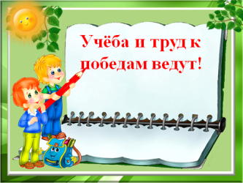 |  | 1 слайд  - На слайде предложение : «Учёба и труд к победам ведут!» Прочитайте предложение, объясните смысл. --Мы тоже постараемся на уроке работать так, чтобы достичь отличных результатов в освоении нового учебного материала. | Объясняют смысл пословицы:  Люди , которые хорошо учатся, много трудятся, всегда достигают побед
Чистописание |  | 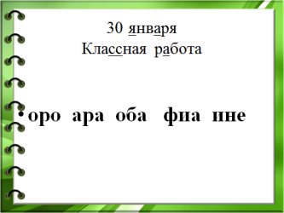  Работа в парах  Взаимопроверка по документ-камере «Учитель-ученик» ,слабовидящие по карточке.  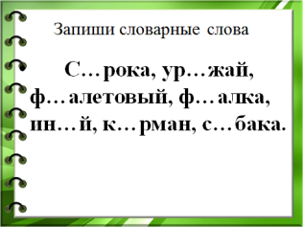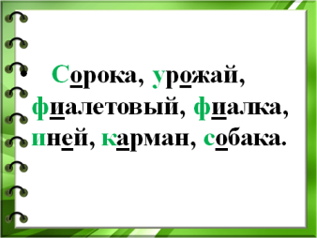 |  | 2 слайд  - Откройте свои тетради, запишите дату сегодняшнего урока, вид работы, выделите орфограммы.  Запись буквосочетаний –оро-, -ара-,-оба-, -фиа-  -Поменяйтесь тетрадочками, подчеркните у соседа наиболее удачные сочетания букв.  Кто написал все буквосочетания с правильными соединениями поднимите зеленую ладошку.  Кто допустил ошибку-красную.  3 слайд  -Запишем словарные слова, вставьте нужную букву, укажите ударные и безударные гласные.  С…рока, ур…жай, .ф…алетовый, ф…алка, …ней, к…рман, с…бака.  Кто написал все словарные слова правильно поднимите зеленую ладошку.  Кто допустил 1 ошибку-красную.Кто допустил 2 ошибки-желтую  - Найдите «лишнее» слово.  4 слайд  -Кто прочитал по первым буквам зашифрованное слово, что это за слово? | 30 января  Классная работа  Пишут каллиграфическим почерком в тетради.  Взаимопроверка  Дети себя оценивают  Вставляют пропущенную букву, указывают ударные и безударные гласные  Дети себя оценивают  Фиолетовый – это слово, называющее признак, остальные – называют предметы  Суффикс | Познавательные УУД (логические):  - анализ объектов с целью выделения в них существенных признаков  К.:Участвуют в учебном диалоге; формулируют ответы и выводы; обмениваются мнениями; строят речевые высказывания
- Вызов: актуализация знаний, постановка темы и целей урока |  | Инсценировка  Работа в парах  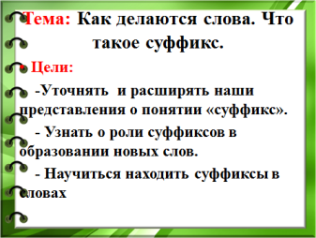 |  | А что такое «суффикс»?  - Какие части слова вы еще знаете?  Вспомни, при разборе слова  Окончание и основу  Первым делом находи.  После корня будет суффикс  А приставка впереди!  Корень слова – значимая часть.  Над словами родственными  Корень держит власть.  Выясни умело линию родства –  Однокоренные подбери слова  - Что такое корень?  - Может ли слово быть без суффикса, окончания, а корня?  - Ребята, прочитайте и исследуйте слова на карточках по парам:  Лес, лесной, лесок.  - Что вы можете сказать о данных словах?  - Разберите эти слова по составу. Чем вы будете пользоваться при разборе?  - Пожалуйста, работайте. Время 2 минуты.  - Проверим ваши результаты  - Сделайте вывод: Какие части слова вам встретились в данных словах?  - С помощью чего образовались новые слова?  -Как вы думаете, о чем мы будем говорить на уроке?  -Это новая тема для вас?  -Сформулируйте тему нашего урока.  -Какие цели и задачи вы перед собой поставите?  5 слайд  Физминутка на организацию внимания | Часть слова, которая стоит после корня и служит для образования новых слов.  -Корень, окончание, основа  Дети говорят по ролям и встают каждый на своё мето: окончание, основа, суффикс, приставка, корень.  Прикрепляют части слова (карточки) к доске в правильном порядке  -Главная часть слова. В ней заключён основной смысл слова.  -Нет.  (читают)  - Слова однокоренные, родственные, корень лес  - Нам нужна памятка по разбору слов. Она есть в наших «тетрадях секретов».  (учащиеся выполняют разбор данных слов)  - Слово лес: окончание нулевое, корень лес.  - Слово лесной: окончание ой, корень лес, суффикс н  - Слово лесок: окончание нулевое, корень лес, суффикс –ок  Корень, суффикс, окончание, основа.  - С помощью суффиксов  - О суффиксах  - Нет, мы знакомы с понятием «суффикс»  -Что такое «суффикс» .  1.Уточнять и расширять наши представления о понятии «суффикс».  2.Узнать о роли суффиксов в образовании новых слов.  3. Научиться определять суффиксы в словах  Дети выполняют сидя упражнения «Кулак, ребро, ладонь» (4 раза)  «Нос-ухо левое»(4 раза) | Личностные УУД:  - самоопределение - система заданий, ориентирующая младшего школьника определить, какие модели языковых единиц ему уже известны, а какие нет.  Коммуникативные: работа в группах.
Осмысление  (получение новых знаний, соотнесение старой и новой информации) | 1)индивидуальная работа с комментированием  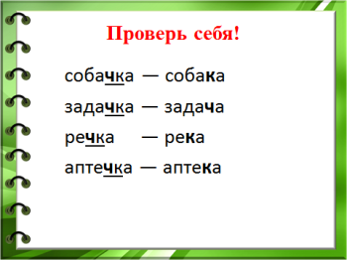 |  | - А откуда мы можем получить новую информацию?  -Давайте обратимся к учебнику.  (учитель предлагает слабовидящим увеличить размер страницы в словаре, детям с ЗПР работа по карточке)  Работа по учебнику с.36  Упр.34.  -Прочитайте задание. Что вам нужно сделать?  - С помощью какого суффикса образовали новые слова?  -Какой оттенок смысла он придает новым словам?  6 слайд  -Проанализируйте весь список слов на –чка.  - Как пишется буквосочетание чк?  Самооценка с помощью «Ладошек» |  | -Можем обратиться к учебнику, к учителю ит. д.  Дети записывают столбиками пары слов: собачка — собака ;задачка — задача ; речка — река; аптечка — аптека,после чего выделяют корни и окончания. После того как корни и окончания выделены, дети обнаруживают в одном из слов каждой пары суффикс –к-, устанавливают уменьшительно-ласкательный характер этого суффикса. Затем дети письменно по образцу показывают, как из ОСНОВЫ каждого слова образовалось другое слово.  Просмотрев весь список слов на -чка, дети убеждаются, что буквосочетание ЧК пишется без Ь.  Дети оценивают себя | Познавательные УУД (логические): подведение под понятие на основе распознавания объектов, выделения существенных признаков
 |  | 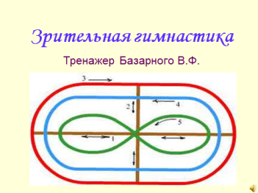 |  | Физминутка для глаз «Тренажер В.Ф. Базарного»
 |  | 2)Работа в группах  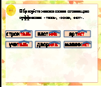  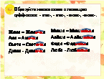 |  | 1 группа  Задание.  Образуйте новые слова с помощью суффиксов:  -тель-, -ник-, ист-  строи _____ плот ______ арт _______  учи ______ двор ______ машин ____  Подумайте, какое значение имеют эти суффиксы.  Проверка по слайду (Слайд 7)  2 группа  Задание.  Образуйте слова с помощью суффиксов  - очк-, -ечк-, -оньк-, -еньк- .  Женя – Женечка Миша – Мишенька  Аня - … Алёша - …  Света - … Федя - …  Дима - … Люба - …  Подумайте, какое значение имеют эти суффиксы.  -С какими новыми суффиксами познакомились, выполняя эти задания.  Проверка по слайду (Слайд 8) | Дети работают в группах.  Проверка.  - Данные суффиксы указывают на род занятий или профессию человека.  -Имена звучат ласково.  -тель, -ник, -ист, -очк-, ечк-. -оньк-, -еньк-. | Коммуникативные УУД: умение договориться, организовать совместную работу, взаимопомощь (работа в группах).
 |  | Игра «Побудь волшебником».  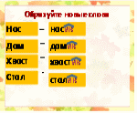  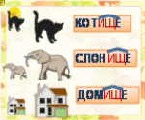 |  | 3 группа -Чтобы познакомиться с новым суффиксом, поиграйте в игру «Побудь волшебником»  Вот у меня «волшебная» палочка, а вот слова:  нос, дом, хвост, стол.  (Слайд 9)  Кому я дам свою палочку, тот становится волшебником и превращает слова в названия маленьких предметов.(Задание для детей с ЗПР)  Проверка по слайду (Слайд 9)  - С помощью какого суффикса образовали новые слова?  -Какой оттенок вносит этот суффикс в значение нового слова?  4 группа -А теперь превратите слова кот, слон, дом в очень большие предметы. .(Задание для детей с ЗПР)  Проверка по слайду (Слайд 10)  Сначала появляется картинка, которая обозначает маленький предмет, дети образовывают новое слово, которое означает большой предмет, затем по щелчку предмет превращается в большой и сразу же появляется новое слово.  - С помощью какого суффикса образовали новые слова?  -Какой смысл вносит этот суффикс в значение нового слова?  Оценка работы своей группы с помощью «Ладошек». Кто больше всего придумал слов? | -ик  -Превращает слова в маленькие предметы  -ищ  -Увеличивает предметы  Дети оценивают работу группы, называют активных детей.
Закрепление  Создание условий:  - для развития умения делать выводы;.  -для систематизации полученных знаний. |  | Прием «Кластер»  Фронтально |  | -Так, что же такое суффикс?  На доске карточки со словами-выберите, всё, что относится к суффиксу:  Маленькое слово  Часть слова  Для образования новых слов  Для связи слов в предложении  После корня  Для образования новых слов  С  Перед корнем  Не имеет значение  Имеет значение  - Выберите опорные слова, которые характеризуют суффикс. | Работают у доски дети с ЗПР.На доске получается схема:  Часть слова  С  СУФФИКС  Имеет значение  После корня  С | Познавательные УУД (логические): подведение под понятие на основе распознавания объектов, выделения существенных признаков
Итог урока  Рефлексия  Создание условий :  -для анализа успешности овладения ЗУН и способами деятельности. |  | 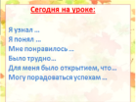 |  | -А теперь давайте подведем итог нашего урока.  -Над какой темой мы сегодня работали?  -Что же такое суффикс?  Суффикс – важная часть слова,  Им кончается основа.  После корня он стоит,  Превращая дом в домишко,  А ружье, друзья, в ружьишко.  Кота Мурзика в котенка,  А собаку в собачонку.  - С какими новыми суффиксами познакомились?  -Какие смысловые оттенки они вносят?  -Кто остался доволен своей работой?  - Дополните предложения.  Дополнение предложений (Слайд 11)  Самооценка «Дерево успеха»  -А кого бы вы из одноклассников поблагодарили за хорошую работу?  - Мне очень понравилось как вы сегодня работали, особенно отличились …  Д/З индивидуальные дифференцированные карточки | -Что такое «суффикс».  - Суффикс – это часть слова, которая стоит после корня и служит для образования новых слов.  Ученик читает стихотворение «Суффикс»  -тель, -ник, -ист, -очк-, ечк-. -оньк-, -еньк-, -ищ-.  Поднимают руки. | Регулятивные: оценивать результаты деятельности (своей, соседа по парте, в классе).

Источники информации:

- Н.А. Чуракова «Русский язык. 2 класс», учебник, 3 часть, Москва, Академкнига/учебник , 2010 г.
- Н.А. Чуракова, М.Л. Каленчук, О.В. Малаховская, Т.А. Байкова Методическое пособие «Русский язык 2 класс», Москва, Академкнига/учебник, 2009 г.
- А. Ундзенкова, О. Сагирова «Русский с увлечением», Екатеринбург, 2003г.
- Бакулина Г.А. Интеллектуальное развитие младших школьников на уроках русского языка /Москва «Владос» 1999 г.

